错题重做2024年12月25日姓名______得分_______

说明：考试时间75分钟，单选题2个,每个3分，多选题2个，每个4分，实验题0个，每个8分，计算题0个，分值为0

1、题库编号：20232113K11

(2024·宁夏中卫中学高二月考)如图所示，A、B两物体的质量分别为*m*和2*m*，它们在光滑的水平面上以相同的动量运动，两物体相碰后，A的运动方向不变，但速率减为原来的一半，则碰撞后A和B的动量之比和速率之比分别为(　　)

A．1∶2　2∶1 B．1∶3　2∶3

C．3∶1　2∶3 D．1∶3　1∶2

2、题库编号：2023211Z2K5

(2023·佛山市第四中学高二月考)如图所示，将一光滑的半圆槽置于光滑水平面上，槽的左侧有一固定在水平面上的物块。现让一小球自左侧槽口*A*的正上方从静止开始下落，与圆弧槽相切自*A*点进入槽内，并从*C*点飞出，则以下结论中正确的是(　　)

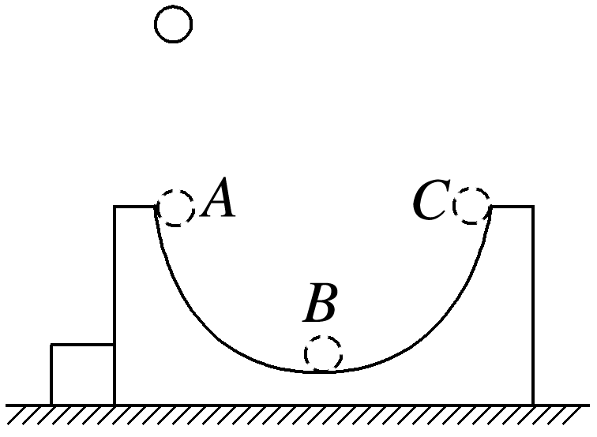

A．小球自半圆槽的最低点*B*向*C*点运动的过程中，小球与半圆槽在水平方向动量守恒

B．小球离开*C*点以后，将做竖直上抛运动

C．小球在半圆槽内运动的全过程中，只有重力对它做功

D．小球在半圆槽内运动的全过程中，小球与半圆槽在水平方向动量守恒

3、题库编号：20232112K2

(多选)A、B两球质量相等，A球竖直上抛，B球平抛，两球的运动过程中空气阻力不计，则在两球落地前，下列说法正确的是(　　)

A．相等时间内，动量的变化量大小相等、方向不同 B．动量的变化率大小相等、方向不同

C．相等时间内，动量的变化量大小相等、方向相同

D．动量的变化率大小相等、方向相同

4、题库编号：2023211Z4K3

(多选)(2024·云南凤庆县第一中学期中)如图所示，光滑水平地面上并排放置着质量分别为*m*1＝1 kg、*m*2＝2 kg的木板，一质量为*M*＝2 kg、大小可忽略的滑块以初速度*v*0＝10 m/s从两木板左侧滑上第一块木板，当滑块滑离第一块木板时，滑块的速度大小为*v*1＝7 m/s，滑块最终与第二块木板相对静止，则下列说法正确的是(　　)

A．滑块最终的速度大小为4.5 m/s B．第二块木板最终的速度大小为3 m/s

C．第一块木板最终的速度大小为1 m/s

D．第一块木板最终的速度大小为2 m/s

1、答案：

答案　B

解析　碰撞前，A、B动量相等，设碰撞前A的速率为*v*A，则B的速率为*v*B＝*v*A，两物体碰撞过程动量守恒，以A的初速度方向为正方向，碰后A的速率为*v*A′＝*v*A，碰撞前系统总动量*mv*A＋2*mv*B＝2*mv*A，由动量守恒定律得2*mv*A＝*m*×*v*A＋2*m*×*v*B′，解得*v*B′＝*v*A，则碰后A和B的速率之比分别为*v*A′∶*v*B′＝2∶3，碰后A和B的动量之比*p*A′∶*p*B′＝*mv*A′∶2*mv*B′＝1∶3，故选B。

2、答案：A案　C解析　小球在半圆槽内由*A*向*B*运动时，由于槽的左侧有一固定在水平面上的物块，槽不会向左运动，则小球的机械能守恒，从*A*到*B*小球做圆周运动，小球和槽组成的系统在水平方向上所受合外力不为零，动量不守恒；小球从*B*到*C*运动的过程中，槽向右运动，系统在水平方向上所受合外力为零，动量守恒，槽的支持力对小球做功，小球的机械能不守恒，故C、D错误，A正确；小球离开*C*点时，既有竖直向上的分速度，又有水平分速度，小球做斜上抛运动，故B错误。

3、答案：CD　AC解析　A、B两球在运动过程中只受重力作用，相等时间内重力的冲量相同，因此在相等时间内两球动量的变化量大小相等、方向相同，C选项正确，A选项错误；因为动量的变化率为＝*m*＝*mg*，所以两球动量的变化率大小相等、方向相同，D选项正确，B选项错误。考点二　动量定理的基本应用

4、答案：AD　AC解析　滑块和两块木板组成的系统在水平方向上不受外力，所以系统动量守恒，设滑块刚滑到第二块木板上时，两块木板的速度均为*v*2，由动量守恒定律得*Mv*0＝*Mv*1＋(*m*1＋*m*2)*v*2，解得*v*2＝2 m/s，方向与滑块初速度方向相同，故D正确，C错误；以滑块与第二块木板为研究对象，设第二块木板的最终速度为*v*3，由动量守恒定律得*Mv*1＋*m*2*v*2＝(*M*＋*m*2)*v*3，解得*v*3＝4.5 m/s，方向与滑块初速度方向相同，故A正确，B错误。